VERDÚ SAGREDO, JOSÉ MIGUEL

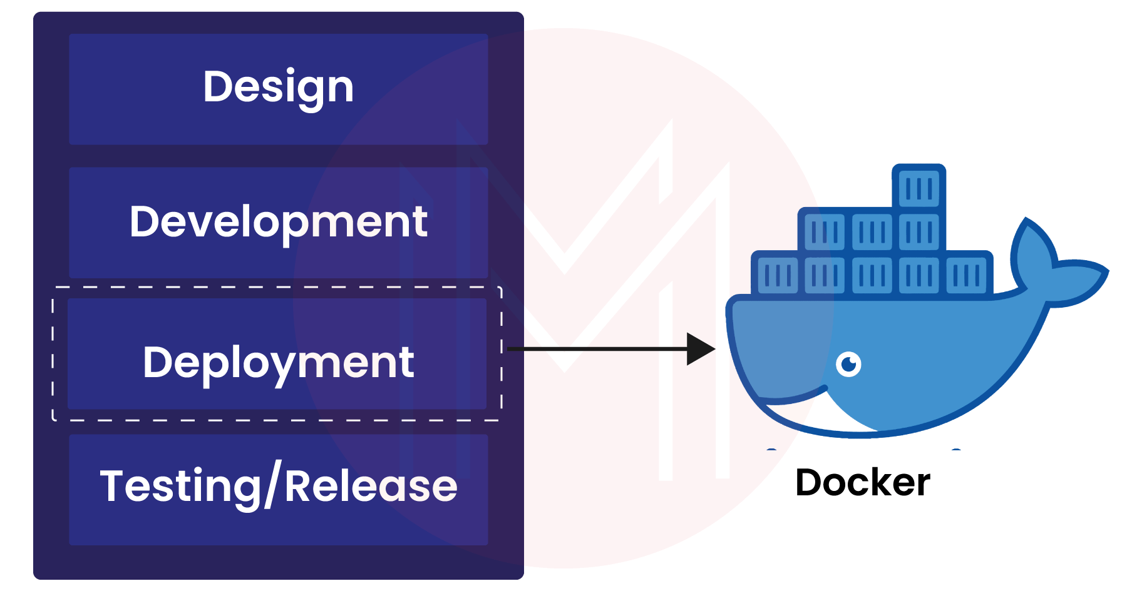

Tarea 1 Presentacion
Entorno Servidor
- PHP Embebido
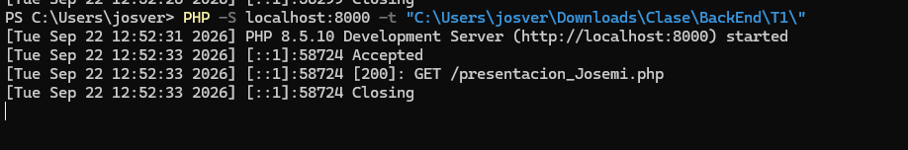

Aquí tenemos el PHP ejecutándose en la consola de PowerShell.

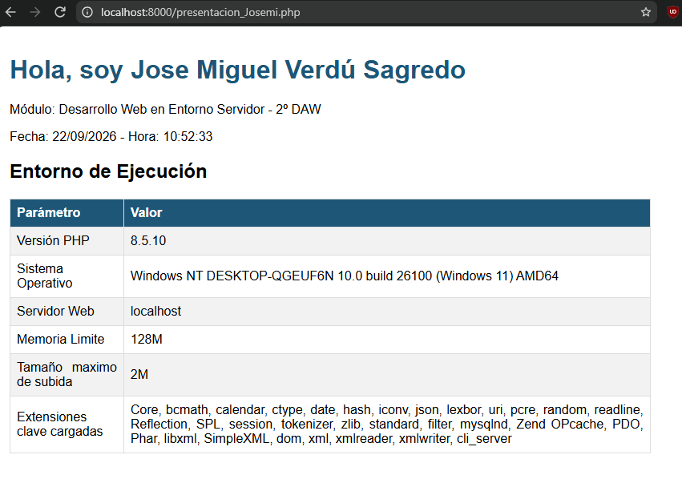

Y aquí el resultado visto desde el navegador accediendo con localhost y el puerto correspondiente.

- Docker Compose
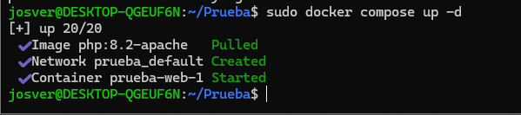

Aquí tenemos la consola de Ubuntu con Docker Compose ejecutándose.
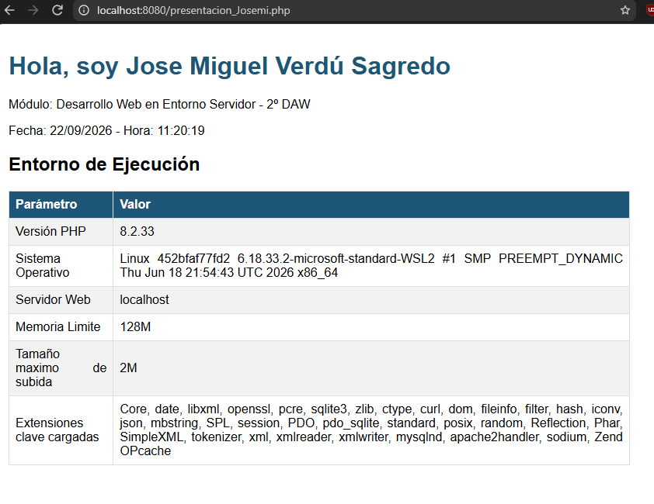

Y aquí el resultado accediendo con el puerto correspondiente.

